
МИНИСТЕРСТВО НАУКИ И ВЫСШЕГО ОБРАЗОВАНИЯ РОССИЙСКОЙ ФЕДЕРАЦИИ

ФЕДЕРАЛЬНОЕ ГОСУДАРСТВЕННОЕ БЮДЖЕТНОЕ ОБРАЗОВАТЕЛЬНОЕ УЧРЕЖДЕНИЕ ВЫСШЕГО ОБРАЗОВАНИЯ «МОСКОВСКИЙ АВИАЦИОННЫЙ ИНСТИТУТ
(национальный исследовательский университет)»

Институт №3 «Системы управления, информатика и электроэнергетика»
Кафедра № 304 «Вычислительные машины, системы и сети»

Технологии разработки программно-информационных систем

Отчет по практическому заданию № 3
Руководство по стилю и code review
Вариант 7

Выполнил студент группы М3О-108СВ-25
Давыдов А.П.

Принял:
Титов Ю.П.

Москва, 2025

Задание

При выполнении практической работы студенты разрабатывают руководство по стилю для реализации командного взаимодействия и проводят code review. Руководство по стилю может быть основано на известных сторонних руководствах, так и на принятых в определенном языке программирования нормах и парадигмах.
В рамках первого этапа практического задания необходимо совместными усилиями разработать руководство по стилю для бригады программистов.
Пункты руководства по стилю определяются в соответствии с вариантом, при этом необходимо сделать все пункты/разделы из варианта.
Вариант 7
Избегание излишней вложенности и длинных цепочек вызовов методов.
Обеспечение безопасности кода и защиты от уязвимостей.
Разработка документации для кода, проекта и пользователей.
Использование контейнеризации и оркестрации для управления развертыванием приложений.

На втором этапе студенты должны провести code review. Выбирает-
ся небольшой участок кода. Рекомендуется, чтобы данный участок кода
исправлял автор, но если студент не писал код проекта, то можно вы-
брать несложный небольшой (150–200 строк кода), обязательно разо-
бравшись в нем. Выбранный участок кода отдается на code review дру-
гому студенту, который проверяет написанный код и предлагает исправ-
ления и улучшения. Все предложенные исправления и взаимодействие
между студентами должно быть оформлены в отчете. Например, если
общение происходит средствами почты или системы управления проек-
тами (что является наиболее распространенной практикой), то необхо-
димо предоставить тексты писем, если устный code review, то приводит-
ся стенограмма разговоров. Минимум необходимо провести 2 раунда
code review с выявлением исправлений и рекомендаций в каждом раунде.

Выполнение

Вторая версия
- Избегание излишней вложенности и длинных цепочек вызовов методов.
  - Длинные цепочки вида obj.method1().method2().method3() следует разбивать на промежуточные переменные
  - Писать отдельные функции, инкапсулирующие такие цепочки
  - Пример из кода (form, instance вынесены за пределы основной рабочей зоны)
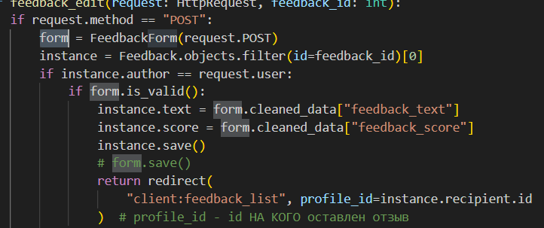
- Обеспечение безопасности кода и защиты от уязвимостей.
  - В контексте Django с этим помогают декораторы, такие как @login_required
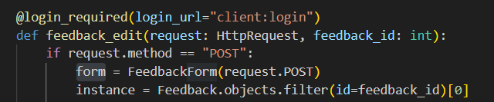
Это обеспечивает доступ к более глубоким системам только для авторизованных пользователей. В данном случае очень важно, чтобы анонимные пользователи не могли никак взаимодействовать с формой оценки, ведь тогда вся система будет уязвима к бот-нет атакам из-за прямого доступа к базам данных. Благодаря этому злоумышленник сможет изменять характеристики работодателя, возведя их в абсолют или обрушив.
- Разработка документации для кода, проекта и пользователей.
  - В ходе проектной работы использовался Confluence, в котором были расписаны ключевые фрагменты системы
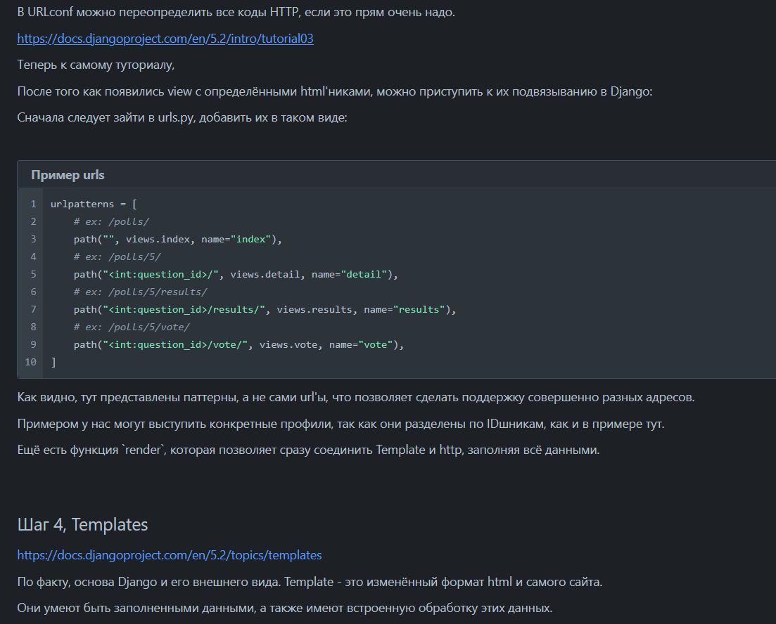
- Использование контейнеризации и оркестрации для управления развертыванием приложений.
  - Проект целиком помещён в контейнер и запускается с помощью Docker. Для этого используется автоматизация запуска проекта с помощью Dockerfile (И расширения VSCode)
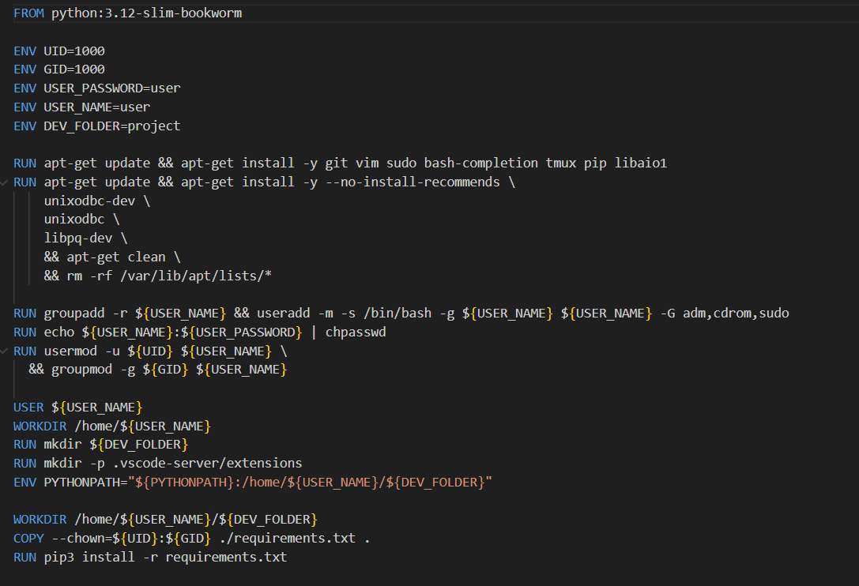
А также развёртка проекта в виртуальном окружении (venv) для Python, организованная с помощью WSL (Windows Subsystem for Linux). Это обеспечивает гибкую поддержку скачиваемых пакетов, больше конфигурации и настройки проекта, а также возможности для работы той же БД. В случае чистого Windows для каждой из этих систем пришлось бы создавать собственное отдельное окружение.

Второй этап:
Будет выполняться Review дизайна сайта, реализованного в Figma. По этой причине будут рассмотрены спецификации по дизайну, и Review будет делаться относительно оценки именно удобства интерфейса и внешних сочетаний.
Это происходит в Figma.
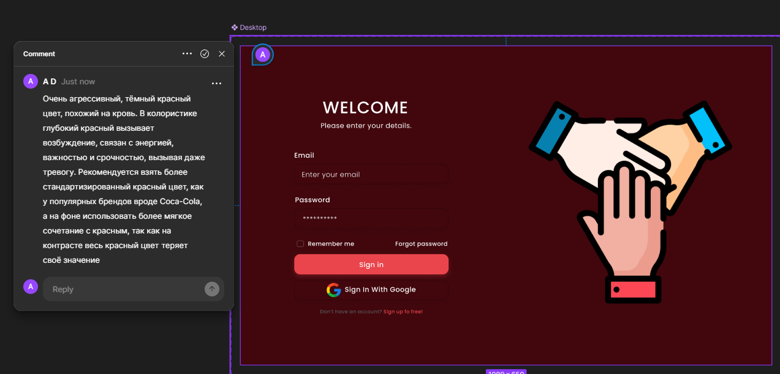

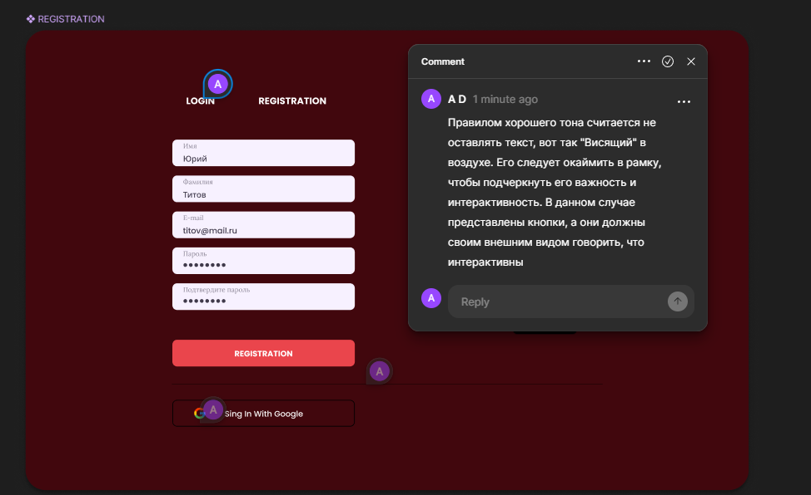

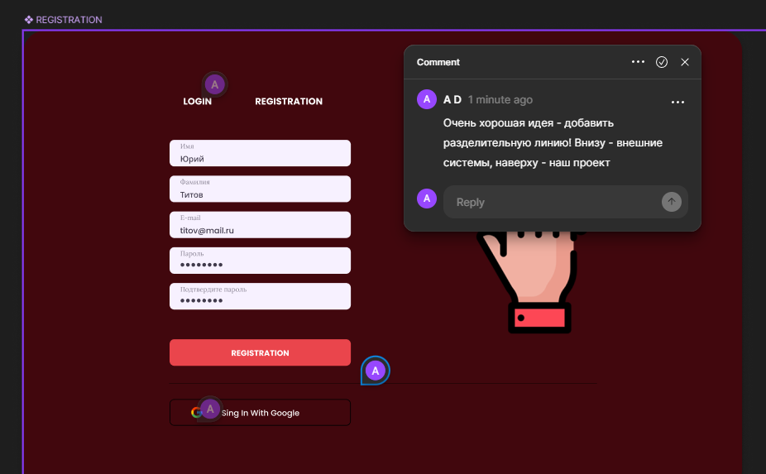

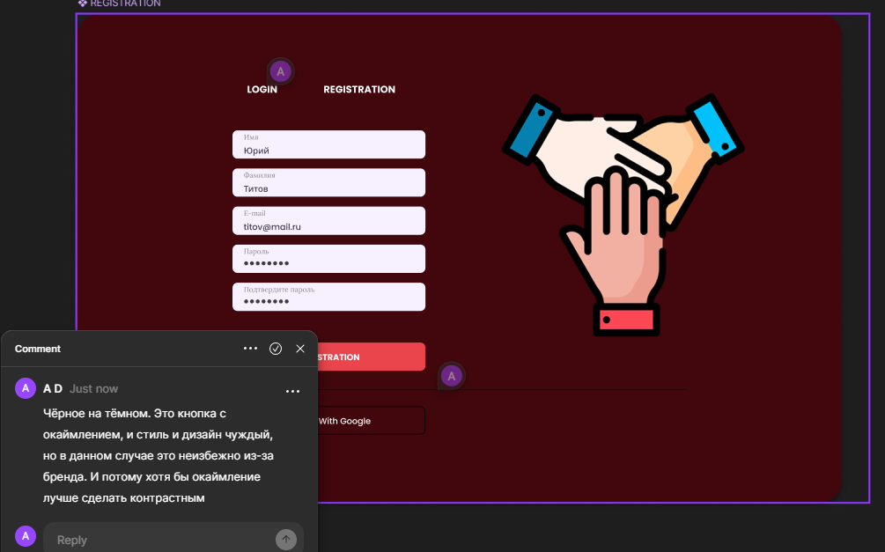
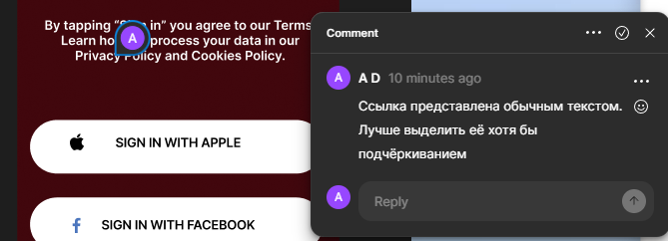
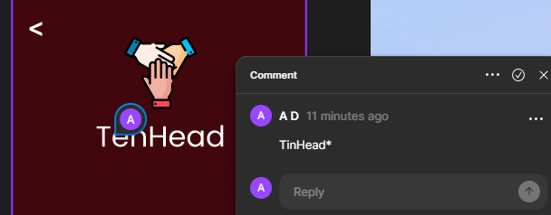

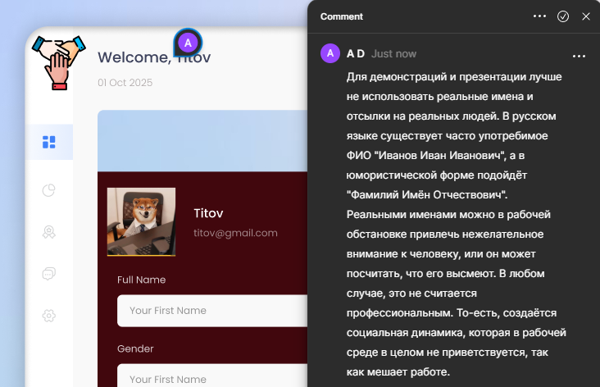
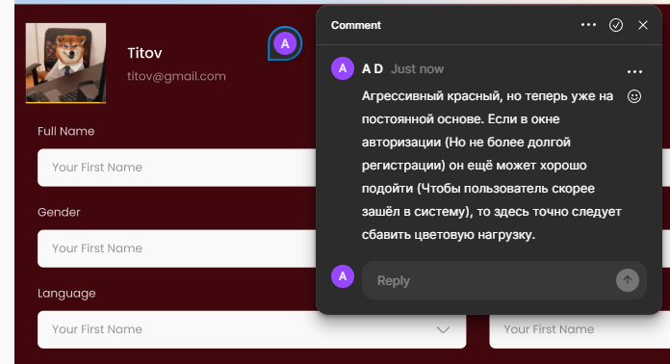
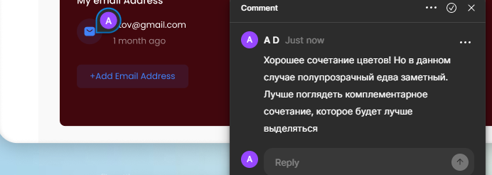
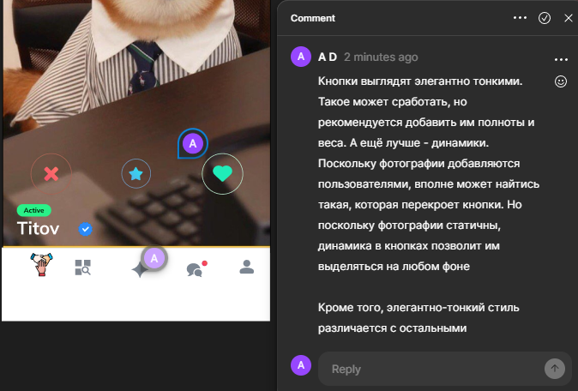


Первая версия
(Сделано для варианта 1 из-за неожиданной коллизии)

Определение стандартов и принципов стиля кодирования.
Эти стандарты актуальны для языка C# и были написаны автором работы исходя из опыта.
- Любые константы следует писать КАПСОМ, разделяя_слова_подчёркиваниями.
- Любые переменные следует называть с маленькой буквы. Составные слова писать с большой, вотТакимОбразом.
- В названии переменной не должно быть больше 4-х слов, либо переменная не должна занимать треть вашего экрана по длине. При этом она должна максимально отражать свой смысл.
- Закрытые (Со словом private) переменные, использующиеся в пределах класса следует отмечать подчёркиванием
- Функции, названия классов и делегаты пишутся с большой буквы
- Переменные в пределах цикла перебора foreach можно называть краткой аббревиатурой, но только если весь такой цикл помещается в экран (Чтобы подсветка работала)

Применение логических операторов и условий для улучшения читаемости кода.
Правило Nesting’а, когда чтобы не делать избыточной табуляции, проверки и условия выносятся в отдельные условия с выходом из функции или цикла, и, соответственно, инверсией проверки.
Плохая практика:
public void Foo()
{
if(check1 < 0)
{
if (check2 != 167)
{
DoSomething()
}
}
}

Рефактор такого кода:
public void FooRight()
{
if (check1 >= 0)
return;

if (check2 == 167)
return;

DoSomething();
}

Это позволяет уменьшить количество фигурных скобок, а также повышает читаемость самих условий.
Кроме того, такой подход вынуждает декомпозировать функции по принципу выхода из них, своим дизайном создавая необходимость разделения функций.
Иными словами, если требуется сделать много проверок — создавай функцию.

Соблюдение принципов DRY (Don't Repeat Yourself) и KISS (Keep It Simple, Stupid).
DRY:
Означает, что функционал должен повторяться только в вызове функций. Если какой-то фрагмент кода повторяется больше уже хоть раз — это серьёзный повод его вынести в отдельную сущность.
Три — это приговор для декомпозиции.
Тем не менее, осмысленно декомпозировать только достаточно большие функциональные компоненты, в которых делается больше 3-х действий, либо используется хотя бы один цикл.
KISS:
Код должен выглядеть и читаться не как набор чрезвычайно сложной, закрученной логики, а как чёткая последовательность действий.
Чёткие правила в данном случае извлечь практически невозможно, но можно придерживаться некоторых из следующих принципов:
1) Составные функции, выполняющие последовательные шаги, следует разбить по шагам и писать следующим обазом:
public IEnumerator GenerateTerrain()
{
yield return GenerateFloor();
yield return GenerateWalls();
yield return PlaceStructures();
yield return DisplaceEnemies();
}
2) Придерживаться правила «Не больше 7 действий». То-есть если функция оказывается влияние на 7 каких-то систем или сущностей, её лучше разбить, упростив таким образом
public IEnumerator CreateInstance()
{
Singleton<ObjectManager>.Instance.AddNew(this);
DoCalculations(); //Здесь внутри ещё 2 вызова менеджеров
NotifyNeighbors(); //Здесь вызов 4-х соседей
Singleton<ObjectSaver>.Instance.SaveData(this);

//Итого 4 действия
}

Работа с базами данных и обработка запросов к ним.
Здесь будет описана информация об актуальном для проекта SQL.
- Рекомендуется использовать следующие правила при работе с SQL:
Используйте форматирование SQL-запросов для улучшения читаемости: ключевые слова пишите заглавными буквами, каждый основной оператор (SELECT, FROM, WHERE и т.д.) — с новой строки.
- Избегайте вложенных запросов, заменяйте их JOIN-ами, где это возможно, для повышения производительности и понятности.
- Обязательно используйте алиасы для таблиц и колонок, чтобы код был лаконичным и понятным.
- Используйте параметры запроса (prepared statements) для защиты от SQL-инъекций.
- Избегайте динамической конкатенации строк для формирования запросов.
- При выполнении запросов обрабатывайте возможные ошибки, логируйте их в течение выполнения.

